Przykład szyfrowania DES dla plików tes3.txt i test.txt:

Przykład odszyfrowania DES dla plików tes3.txt i test.txt:

Przykład szyfrowania DES3 dla plików tes3.txt i test.txt:

Przykład odszyfrowania DES3 dla plików tes3.txt i test.txt:

Przykład szyfrowania AES dla plików:

Przykład odszyfrowania AES dla plików tes3.txt i test.txt:

***Przykłady uruchamiania programu:***

***DES:***

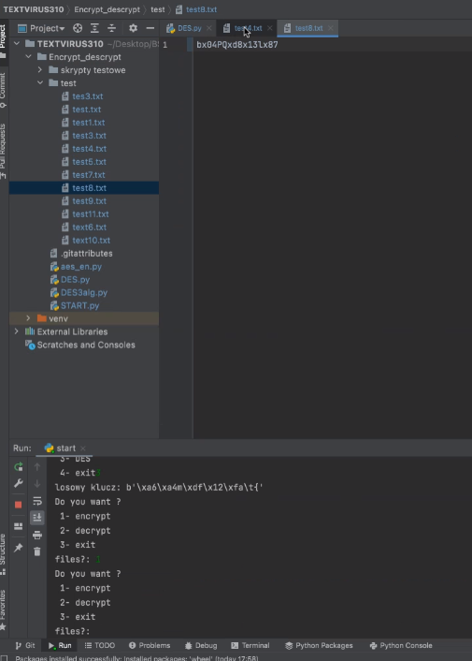

**AES:**

**DES3:**

